**Исаковка ОМ**

Патриоттық тәрбие беру оқушының Отанға деген саналы көзқарасын қалыптастыру деген сөз. Мектептегі алғашқы әскери дайындық Отанымыздың саналы және белсенді күрескерлерін тәрбиелеуге, оларды еліміздің игілігіне жанқиярлықпен енбек етуге деген көзқарасын қалыптастыруда мектеп шешуші рөлге ие.

Әр жас жігіт, бойжеткен қыз еліміздің келешегі жолында табанды күрескер болуы керек екенін тебірене сезінуі тиіс. Елжанды, ұлтжанды, ер жүрек күрескерлерді тәрбиелеудің негізі мектепте қаланады.

Қазақстан Республикасы - өзінің тәуелсіз мемлекет екендігін бүкіл әлемге дәлелдеді. Енді басты міндет – осы мемлекеттің өркендеп өсуі, халықтың әлеуметтік, экономикалық жағдайын көтеру. Қазақстанды – Отаным деп таныған әрбір азаматтың осыған өз мүмкіндігінше үлес қосуы тиіс. Осы мақсатқа жету жолында біздер мұғалімдер қауымы көп тер төгуімізге тура келеді. Ол дегеніңіз, болашақ жастар, оқушылардың бойында патриоттық сезімін ояту. Отанын, елін, жерін, Ата Заңын, Мемлекеттік Рәміздерін құрметтеуге үйрету.  
 Еліміздің Президенті Нұрсұлтан Назарбаев: "Қазақстанның отаншылдық сезімін тәрбиелеу білім берудің мектепке дейінгі жүйесінен жоғарғы оқу орындарына дейінгі орталықтарда барлық ұйымдарда көкейкесті болып табылады. Балаларды Отанды, туған жерді, өзінің халқын сүюге тәрбиелеу - мұғалімнің аса маңызды, аса жауапты да қадірменді парызы"- деген еді. Әр дәуірдің тарихи кезеңдерінде Отансүйгіштікке тәрбиелеудің өзіндік мүдделері болады. Ол ең алдымен, "ұлтжандылық", отансүйгіштік", " патриотизм", ұғымдары сол заманның ақиқаты - наным - сенімінен туындайды. Еліміз егемендік алғаннан бері жас ұрпақ тәрбиесінің темірқазығы - қазақстандық патриотизм болды.

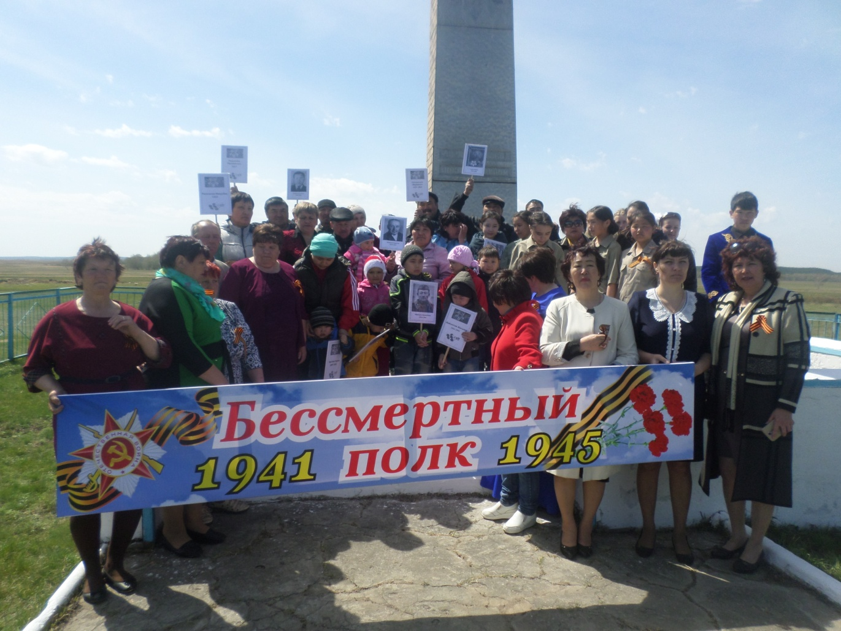

**Исаковская СШ**

**Отчет по месячнику военно-патриотического воспитания**

**9 апреля – 9 мая 2017 года**

* Конкурс детского рисунка «Наша армия родная». Лучшие рисунки поместили на выставке-стенде в фойе первого этажа школы.
* Военно-спортивная игра «Улан» с элементами гражданской обороны для учащихся начальных классов. Уборная борьба команды «зеленых» с командой «красных» закончилась вничью – победила дружба!
* Военно-спортивная игра «Алау» для 5-7 классов.
* Операция «Забота» - оказание помощи ветеранам и труженикам тыла.
* Личное первенство по стрельбе из пневматической винтовки – работал кружок «Мерген», ребята 2 раза в неделю тренировались в школьном тире. Затем выявили лучших стрелков. Победители – Есимов Диас из 8 класса и Хохлова Саша из 8 класса получили грамоты.
* В течение месяца учащиеся на переменах смотрели патриотические фильмы-короткометражки из серии «Казахстанцы-Герои Советского Союза».
* Во всех классах прошли классные часы и беседы, посвященные 25-летию Вооруженных Сил РК,25-летию Государственных СимволовРК и 72-годовщине Великой Победы.
* Военно-спортивная игра «Жас Ұлан– 2017». Победила команда под руководством Максутова Темирлана.
* Прошла акция «Бессмертный полк».

